**新 书 推 荐**

**中文书名：《癌症——终结恐惧：医学研究如何构建无癌未来》**

**英文书名：Cancer – The End of Fear: WHAT MEDICAL SCIENCE IS WORKING ON TODAY THAT CAN HELP US TO LIVE CANCER FREE TOMORROW**

**德文书名：Krebs - Das Ende einer Angst**

**作 者：Hanna Heikenwälder**

**出 版 社：Mosaik Verlag**

**代理公司：Penguin Random House Verlagsgruppe/ANA/ Winney**

**页 数：400页**

**出版时间：2025年2月**

**代理地区：中国大陆、台湾**

**审读资料：电子稿**

**类 型：医学保健**

**内容简介：**

“零死亡愿景”——无癌世界的蓝图

癌症长期被视为不治之症。对大部分人而言，癌症诊断书往往伴随着恐惧、痛苦乃至死亡。但近年来的突破性研究成果正在终结这一认知，我们对癌症的认知正在被颠覆！曾经，人们认为癌症多由先天基因缺陷或化学致癌物引起，但科学研究揭示，90%以上的癌症源自后天基因突变，而真正影响癌症发生的，并非单一的化学物质，而是那些助长异常细胞生长的环境因素。

关键在于，我们可以在癌前阶段就切断癌细胞的“养分”，阻止其发展。但现实是，大多数人并不知道自己有能力预防癌症，甚至被大量误导性信息所困扰，白白浪费机会。

真正有效的癌症预防方法，不需要昂贵的治疗，也没有所谓的“神奇疗法”——这一切是免费的，就在我们日常的生活习惯里。

癌症发展分子生物学家汉娜·海肯韦德博士阐释：为什么人们需要理解癌症机制以预防其发生？哪些微小生活习惯能显著抗癌？癌症研究未来如何延长生命？

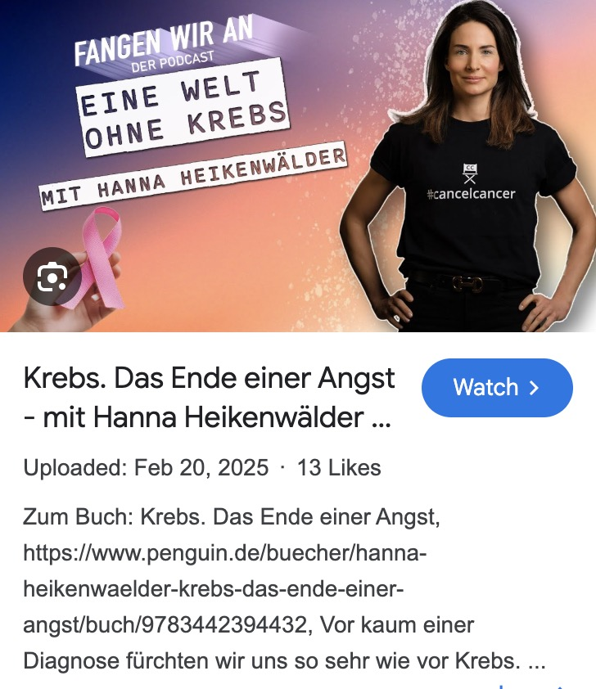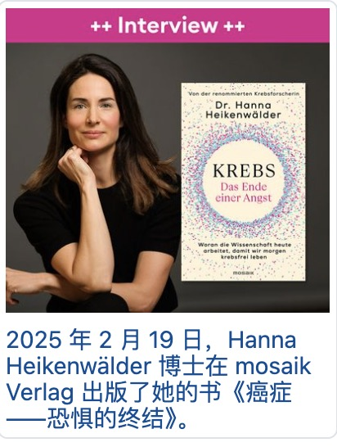

图为汉娜·海肯韦德博士接受专访

“如今，问题已经不在于“如何”战胜癌症，而更多地在于如何实现这一目标。然而，我们的目标并非彻底消灭癌症，因为从其本质来看，这或许永远无法实现。更重要的是，我们要尽可能减缓癌症的发生，使其在人类生命过程中不再成为无法治愈的疾病。此外，我们还要更早地诊断癌症，并以更有效、更精准的方式进行治疗。我们的最高目标是：让不再有人因癌症而死亡或遭受痛苦。当这一目标实现时，癌症便不再可怕。最终，我们要做到的，是终结对癌症的恐惧。”

本书详细讲解了“万病之王”是如何产生的，为癌症患者及其家属提供全面视角，传递科学认知与抗癌信心，读了这本书你会重新认识癌症，掌握主动权！

·德国知名微生物学家汉娜·海肯韦德：“我们终将战胜癌症！”

·关于头号死因的新标准著作：解析癌症成因与预防

·强化免疫系统、改善生活习惯：无癌生活的关键

**作者简介：**

**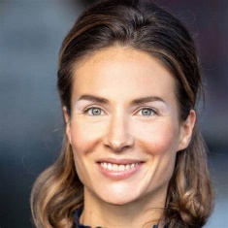**

**汉娜·海肯韦德（Hanna Heikenwälder）**，曾在吕贝克及美国攻读分子生物学，并于慕尼黑工业大学完成炎症与肠癌关系的博士课程。现于蒂宾根大学进行癌症与衰老领域的研究。

**感谢您的阅读！**

**请将反馈信息发至：版权负责人**

**Email**：[Rights@nurnberg.com.cn](mailto:Rights@nurnberg.com.cn" \t "_blank)

安德鲁·纳伯格联合国际有限公司北京代表处

北京市海淀区中关村大街甲59号中国人民大学文化大厦1705室, 邮编：100872

电话：010-82504106, 传真：010-82504200

公司网址：[http://www.nurnberg.com.cn](http://www.nurnberg.com.cn/" \t "_blank)

书目下载：[http://www.nurnberg.com.cn/booklist\_zh/list.aspx](http://www.nurnberg.com.cn/booklist_zh/list.aspx" \t "_blank)

书讯浏览：[http://www.nurnberg.com.cn/book/book.aspx](http://www.nurnberg.com.cn/book/book.aspx" \t "_blank)

视频推荐：[http://www.nurnberg.com.cn/video/video.aspx](http://www.nurnberg.com.cn/video/video.aspx" \t "_blank)

豆瓣小站：[http://site.douban.com/110577/](http://site.douban.com/110577/" \t "_blank)

新浪微博：[安德鲁纳伯格公司的微博\_微博 (weibo.com)](https://weibo.com/1877653117/profile?topnav=1&wvr=6" \t "_blank)

微信订阅号：ANABJ2002

